修改日期 | 修改版本 | 修改人 | 修改内容
2020/5/11 | 0.1 | 关若莹 | 创建文档
2020/6/15 | 0.2 | 关若莹 | 左侧页签可滑动
2020/6/17 | 0.3 | 关若莹 | 确认抽奖时跨档位处理，高档位扫光效果
抽奖

玩法介绍
在游戏过程中（不包括比赛模式），玩家捕获黄金鱼（fish表fishtype4等）后，根据配置Extra coupons（即后文所述单倍率下的抽奖券）。累计到抽奖任务的奖池中。奖池累计到规定的数额，并且玩家击杀黄金鱼数量达标（定为10条，每日首次为5条）后，可以参加抽奖。根据奖池累计额，设置不同档次的抽奖任务（一共8个档次），奖池累计额越大任务奖励越丰厚。抽奖后，奖池与击杀奖金鱼数量清零。击杀奖金鱼数量每日0点重置为0，奖池累计量不重置，玩家每天的抽奖次数没有上限设置 ，只要满足条件就可以。

抽奖档位设置
- 由低到高依次为：渔民奖，渔夫奖，徒手捕鱼奖，无人可挡奖，鱼王奖，至尊奖，渔神奖，海王奖（具体档位名称待商议），每个档位抽奖需要的抽奖券数量需要填表控制，填表为上下限区间填法，比如[500，1000），[1000，2000），最后一个档位区间[1000000, 999999999）

获得抽奖券的算法
- 黄金鱼的10%（填表控制）金币奖励兑换成相应数量（具体兑换比例填表控制）的抽奖券，fish表中添加一列Extra coupons ，掉落抽奖券数量=Extra coupons*捕获时的炮倍率。
- 然后服务器把Extra coupons 的一部分抽奖券（可配置，约黄金鱼10%）发给客户端，用于客户端展示。实际上计算抽奖逻辑时用到的是服务器保存抽奖券总值。

抽奖逻辑（服务器程序阅读）
- 我们设置每个档次的抽奖任务的奖品为实物、兑换券（话费券）、道具、钻石、金币等类别在内的10个奖品。（每档奖品总数为10个）
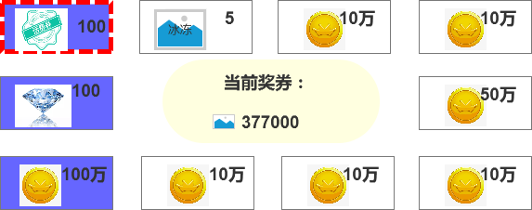
一些重要道具（具体哪个道具填表控制）上可以加一个围绕道具框的流光转圈特效
- 为不同类别的10个奖品定义其“等价金币值”（配置表中配置），我们可以得到45个等价金币值区间。（10选2，总共45个区间）
- 这45个等价金币值区间中，包含奖池累计额的区间，我们称为抽奖区间。10个奖品中有相同的等价金币值，也视为有45个区间。在抽奖区间中等概率随机一个作为奖品区间。
- 依下列逻辑再在奖品区间中随机一个确定奖品。
在奖品区间里随机一个值，若此随机值<=奖池金额，则发放高额奖品，若随机值>奖池额，则发放低额奖品。
如我们的奖品区间为：[1000,5000)，则在[1000,5000)随机一个数a，奖池金额为b，若a<=b，则确定为5000等同金币值的奖品，若a>b，则确定为1000等同金币值的奖品。如我们的奖品区间为：[3000,3000]，依照规则，我们应该确定后面的3000等同金币值为奖品。
- 抽奖中包含实物、话费券，为实物、话费券配置动态等价金币值，服务器记录玩家当日抽奖获得与累计获得的实物、兑换券，超过一定数值则适当增加其等同金币值。
话费券，玩家抽奖从来没有得过话费券,在抽奖时,第一档和第二档的话费券价值降低，降低后的金币价值策划可配置；
随着玩家持有话费券增多话费券价值发生变化：(0，12K]，话费券金币价值x1；(12K,15K] ，话费券金币价值x1.2；(15K ,18K] ，话费券金币价值x1.3；(18K ,28K] ，话费券金币价值x1.5；（价值变化暂时不考虑，策划先改成话费券价值不变）

渔场中关于抽奖的展示

渔场中获得抽奖券的表现
- 捕捉到黄金鱼（具体哪些鱼填表控制）会掉落抽奖券，播放抽奖券掉落动画，抽奖券掉落动画播放完毕后，开始播放抽奖券落位动画。
抽奖券的掉落动画播放时机和播放位置：
在鱼死亡中心位置，等所有的掉落动画（钻石、道具掉落和转盘动画）结束后，再播放抽奖券的掉落动画（抽奖券掉落和其他道具的掉落时间不能间隔太久）。
抽奖券掉落动画
从抽奖券的掉落位置（被捕获鱼的中心位置）由小到大飞出6个抽奖券，飞出过程中有缩放和位移，最后停留在几个位置上，停留0.2s
抽奖券落位动画
从抽奖券停留位置按照曲线，飞向抽奖图标展开面板处，抽奖券飞向抽奖图标展开面板后，有一个数字展示“+XXX“（XXX代表具体获得的抽奖券数量）
其他玩家获得抽奖券展示：
可以在其他玩家的抽奖券掉落位置播放抽奖券掉落动画，动画大小整体缩小一半展示，抽奖券落位动画，抽奖券飞到其他玩家炮台位置，整体动画时间减少为原来的一半

抽奖图标展开面板手动弹出规则
抽奖按钮图标有两种状态，用于区分可抽奖时和不可抽奖时的效果
- 点击“抽奖”按钮，弹出抽奖图标展开面板,整个过程持续0.2s（点击抽奖按钮以外的区域，展开面板不收回，抽奖图标展开状态， 5s不操作自动收回，有特殊情况不收回或收回时间变化在后续文档中会特殊说明）
可以抽奖时的展开面板
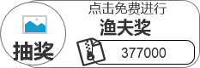
（可以抽奖时的抽奖按钮和展开面板）
可以抽奖时的展示内容：
抽奖按钮图标变为可抽奖状态
文字提示“点击免费进行”
抽奖券 n，图中为377000表示当前玩家拥有的抽奖券数量
不可以抽奖时的展开面板
黄金鱼数量不足，不可以抽奖
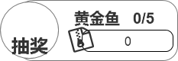
（不可以抽奖时的抽奖按钮和展开面板—黄金鱼数量不足）
不可以抽奖时的展示内容：
抽奖按钮图标为不可抽奖状态
黄金鱼0/5（0当前捕捉的黄金鱼数，5需要捕捉的黄金鱼数；每日首次之后为0/10）
玩家当前拥有的抽奖券数量

抽奖图标展开面板自动弹出规则
- 在捕获黄金鱼的数量还没有完成前，玩家每捕获一只黄金鱼，抽奖按钮自动弹出一次,整个过程持续0.2s（时间配合好抽奖券落位的时间，不能抽奖券落了面板还没弹出来），抽奖券落位动画播完后，抽奖按钮上黄金鱼0/10（0当前捕捉的黄金鱼数量，10需要捕捉的黄金鱼数量，具体需要捕获的黄金鱼数量需要按照配置进行）的进度条有动画，数字变为1/10，奖池金额有数字增加的动画。抽奖按钮自动弹出后等上面的动画播放完后等5s自动收回(动画播放期间按钮不能收回)，或玩家点击抽奖按钮收回。收回状态的按钮也继续发光。
当捕获当前黄金鱼在9/10（还差最后一个黄金鱼）时，玩家又捕获了黄金鱼，抽奖按钮自动弹出一次，抽奖券落位动画完后，抽奖按钮上黄金鱼9/10的进度条走满，数字变为10/10后，然后整个面板发光发亮同时切换为可以抽奖时的展开面板。抽奖按钮自动弹出后等上面的动画播放完后等5s自动收回(动画播放期间按钮不能收回)，或玩家点击抽奖按钮收回。收回状态的按钮也继续发光。
- 击杀黄金鱼数量达标后，玩家继续累计抽奖券，抽奖按钮自动弹出一次，抽奖券落位动画播完后，展开面板上抽奖券数量发生变化并播放面板抽奖券图标和数字动画，如果有抽奖档位发生变化做相应的文字替换。抽奖按钮自动弹出后等上面的动画播放完后等5s自动收回(动画播放期间按钮不能收回)，或玩家点击抽奖按钮收回。收回状态的按钮也继续发光。
面板抽奖券图标和数字动画：（抽奖券图标和数量按照金币栏金币数量的动画播放）
- 击杀黄金鱼达标后，若玩家破产，半隐藏按钮会自动弹出，持续到玩家解除破产状态为止。若此时玩家退出房间再进入房间，破产动画播放完后，半隐藏按钮会自动弹出。

抽奖具体玩法

打开/关闭抽奖界面
- 点击渔场中的抽奖图标展开面板，进入抽奖界面。默认选中玩家当前抽奖券可以抽奖的档位展示。如果当前抽奖券不够最低档位则展示最低档位的抽奖界面；如果当前抽奖券超过最高档位则显示最高档位的抽奖界面。
- 点击“抽奖界面”的右上角的关闭按钮或者抽奖界面以外的区域，关闭抽奖界面
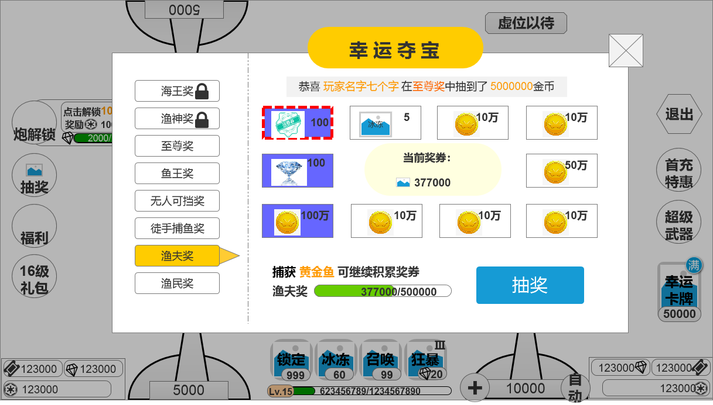
（抽奖界面UI参考图）
当前抽奖券377000，表示玩家拥有的抽奖券，界面最大可以显示8位数

抽奖界面功能介绍
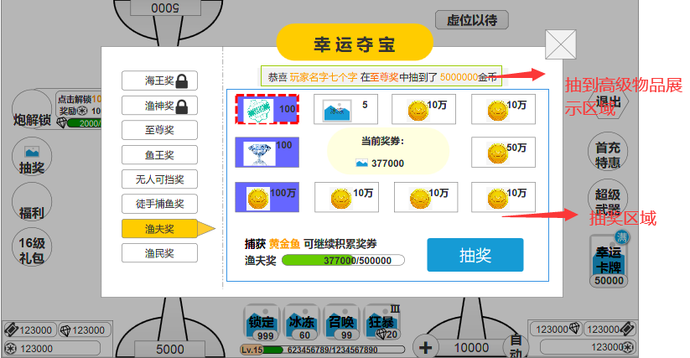
（抽奖界面示意图）
- 抽奖界面左侧有8个抽奖档位页签，选中的当前页签加个箭头指向抽奖区域，越靠上的抽奖档位越高级（可以在ui上突出这种感受），最后两个档位需要在特定倍数之后的房间才可使用
  - 800倍场中可以使用【渔神奖】及低于【渔神奖】的所有档位（可配置）
  - 空袭场中可以使用【海王奖】及低于【海王奖】的所以档位（可配置）
  - 抽奖档位在该房间可使用时为正常按钮状态，不可使用时显示加锁状态
  - 打开界面时默认打开可以抽奖的页签，页签顺序优先放在从下往上数第二个上（页签可滑动，一页展示了5个半，共有8个页签），即优先下方的页签为完整的，最上方的优先展示半个，在页面摆满的状态下优先把当前默认打开的页签放到从下往上数第二个，如不能则正常按顺序摆放。另外，默认打开的页签如果在从下往上数1，2，3个时，则最下方页签显示为完整的（最上方显示半个），如果在从下往上数4，5个时，则最上方的页签显示为完整的（最下方显示半个）
（程序当前做法为优先靠顶部或底部，即123档展示为123456档，45678，展示为345678档）
- 抽奖界面右侧分为2个区域，分别为：抽取高档奖品展示区域，抽奖区域

抽取高档奖品展示区
- 展示内容：恭喜xxx玩家在xxx档位中抽到了xxxx。玩家名字显示7个字，超出7个字后用【...】展示（即最多7个半字），哪些抽取到的奖品被展示可配置，玩家名字，在哪个档位抽到和奖品用特殊颜色标识。
- 展示内容序列：按抽奖的时间顺序播放玩家抽取到的奖品（配置中的贵重奖品），只在打开界面时请求一次，拉取最近的50条记录，每条信息播放1遍，播完循环，如播放序列为空时或不足50个时（例如新开服时），则从名字库中随机一个名字，和一个随机的配置奖品（为1个，随50个）补足50个进行播放；优先播玩家真实的抽奖记录展示（随机由客户端补满，正式对外前，工作人员尽量多抽奖达到30条以上测试记录）
- 展示动画：展示区域始终保持1条信息展示。每条信息停留2s后向上滚动（或向左刷过），滚动效果和美术商定。

最高档抽奖界面展示效果
玩家选择部分档位页签时（部分档位为高档位，可配置），给抽奖界面一个特效，突出当前档位的特殊，如扫光特效
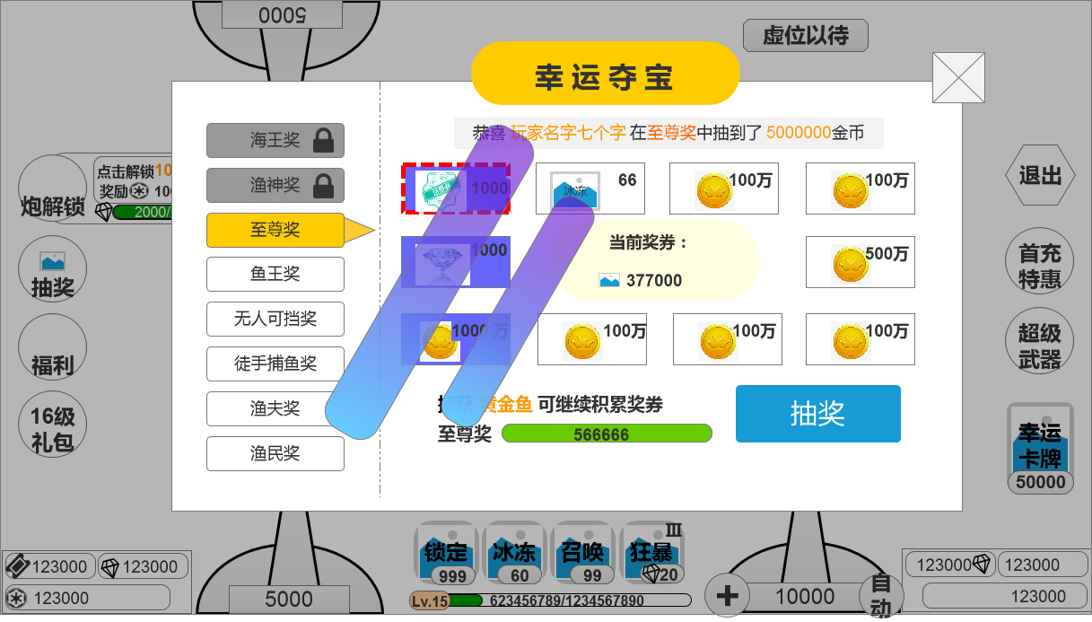
（扫光特效示意图）

抽奖区域
抽奖区域中包含：奖品，【抽奖】按钮的三种状态，进度状态栏
抽奖按钮上方用一行字展示玩家当前抽奖券数量“当前抽奖券：【抽奖券icon】12345678”

奖品
奖品根据档位的不同可以分别配置，摆放顺序按照左排高档奖品起顺时针填入（左侧中间高档奖品为1号位），每个商品可单独设定是否标记为高价值商品（显示特殊的商品框），策划可以配置哪个商品展示在几号位，是否进入led播报，以及是否进入抽取高档奖品展示区域进行展示
注意：部分特殊商品播放的led为高级led效果，见led文档中描述
- 抽奖动画
点击【抽奖】按钮后选中框从左上角的奖品上开始，匀加速的方式顺时针依次选中奖品，转一圈半后，匀减速的方式转到玩家所得奖品上（匀减速的奖品数量需在3个以上），可参考视频（\\172.16.50.101\share\素材参考；中的抽奖2腾讯）
选中所得奖品后停留1s后播放【恭喜获得】弹窗，弹出恭喜获得弹窗的同时，关闭抽奖面板，弹窗点击或5s后自动收起，奖品落位到炮台上，然后相应奖励数量增加

【抽奖】按钮的三种状态
玩家每次捕获黄金鱼后，玩家当前获得的抽奖券按照获得抽奖券的算法的增加。
抽奖档位上的按钮有三种状态：常亮状态下的“抽奖”按钮，“前往抽奖”按钮，不可抽奖时的“查看黄金鱼”按钮
- 状态一：常亮状态下的“抽奖”按钮
当玩家可以抽奖，且处于可抽奖的界面时
（可以抽奖时，进度状态栏示意图）
- 下方进度状态栏显示：
- 玩家可以抽取当前档位奖品时，进度状态栏展示当前档位的页签名称，跟随玩家抽奖券数量的不同而切换
- “377000/500000”：用X/Y来代替说明，X为服务器下发客户端的抽奖券总数；Y表示下一个抽奖档位需要的客户端抽奖券的下限。
- 提示文字为“捕获黄金鱼可继续积累抽奖券”（黄金鱼加不同颜色字突出显示）
- 特殊情况下（当前档位可抽奖，且是该房间最高抽奖档位）
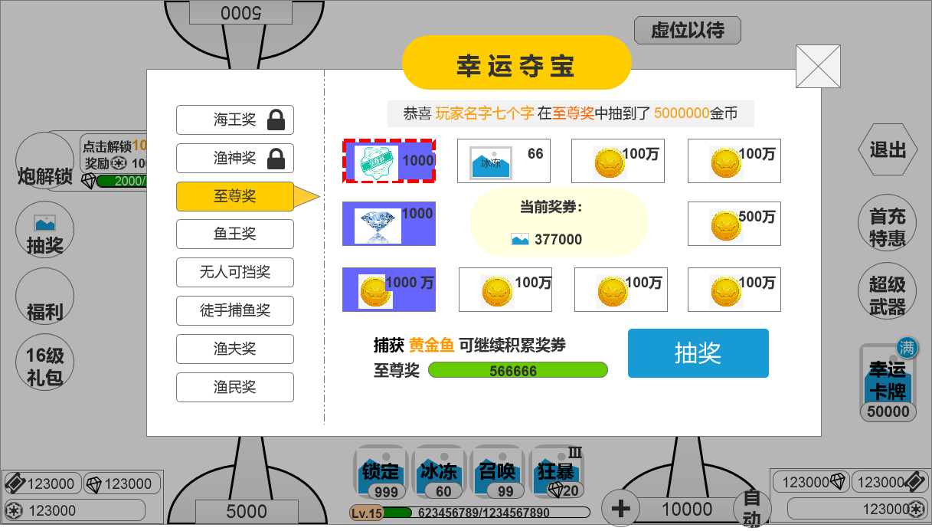
（特殊情况下可以抽奖时示意图）
玩家在当前房间中，抽取档位为房间最高档位的奖品时，进度状态栏显示该档位名字，进度条的“x/y”仅显示“x”并且进度条保持全满状态，再增加抽奖券时也只是“x”的数字变化
- 玩家点击“抽奖”按钮，弹出确认抽奖的提示框
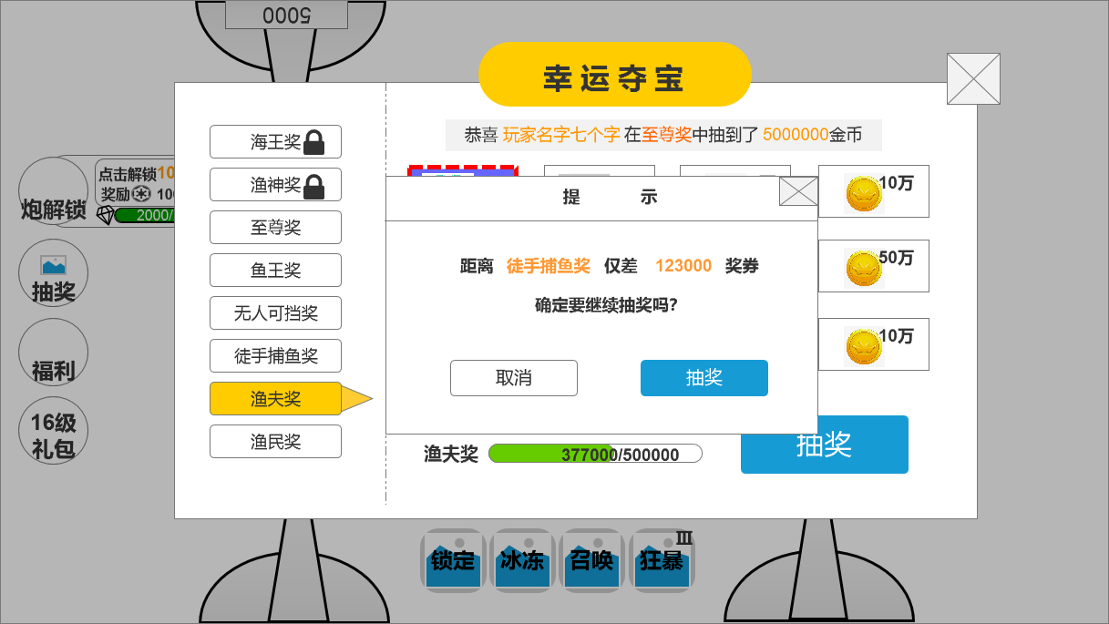
(确认抽奖的提示框，非最高档位)
- 提示中的距离“徒手捕鱼奖”为当前抽奖档位的下一档位，仅差“123000”抽奖券中的抽奖券数量为距下一档位的最低抽奖券数量差额，即y-x的值
- 注意：玩家进行当前房间最高档位的抽奖时提示文字不同，分两种情况
- 玩家在当前房间最高档位抽奖，且抽奖券数量不足下一档（例：当前抽第6档，且抽奖券不足抽第7档时）提示如下：
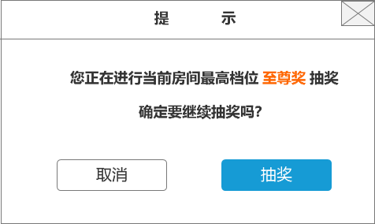
(当前房间最高档位，不引导跳转时)
- 玩家在当前房间最高档位抽奖，且抽奖券数量可抽下一档（例：当前抽第6档，且抽奖券可抽第7档，第7档为需要跳转房间后可抽）提示如下：
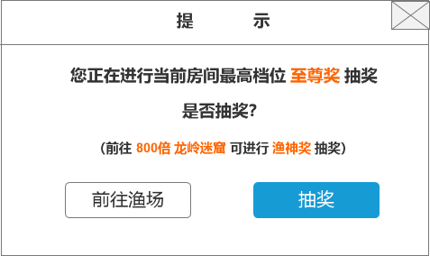
(当前房间最高档位，引导跳转时)
- 玩家点击“取消”，右上角“关闭”按钮则关闭此提示框，玩家点击“抽奖”客户端开始播放抽奖动画，服务器按照抽奖逻辑（具体逻辑见1.3.抽奖（抽奖）逻辑（服务器程序阅读））确定一个奖励，发送给客户端，客户端根据此奖品完成抽奖动画播放
- 注意点击“抽奖”按钮后由于玩家抽奖券的变化（变多了，可以抽更高档位的抽奖时），为玩家自动调整至该档位，注意，要在该房间可抽奖的限制档位中跳转，如玩家抽奖券足够跳转至更高房间的抽奖，则不跳转（举例：玩家所在房间可抽1~6档，玩家打开界面时抽奖券数量可抽2档，点“抽奖”进行抽奖时，如果玩家此时抽奖券足够抽第8档，仍只跳转抽奖档位至第6档）
- 状态二：“前往抽奖”按钮
玩家当前处于可抽奖状态，但是玩家选择了比当前可抽奖的档位低的档位时
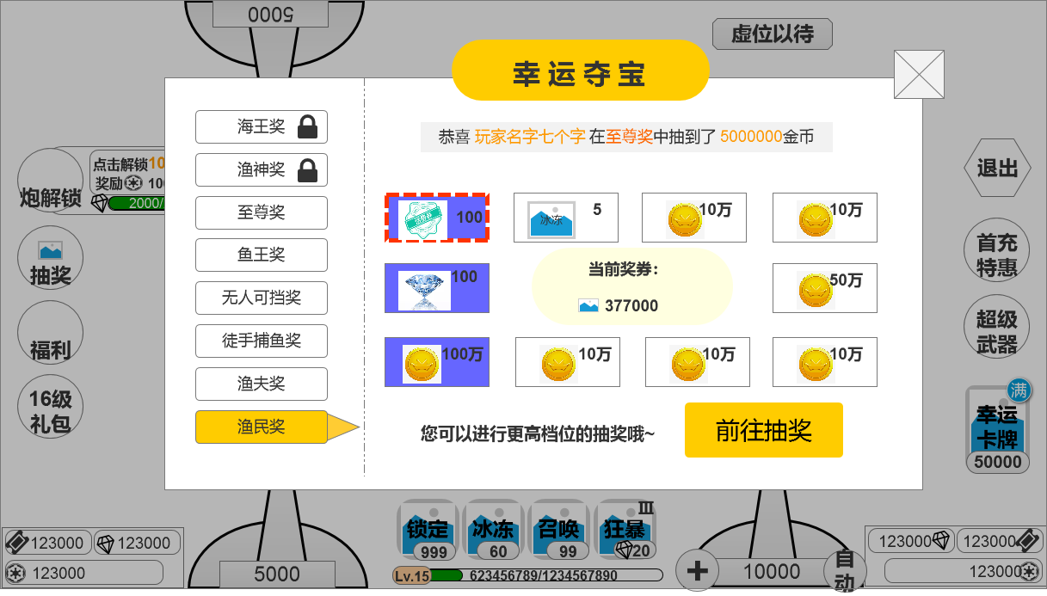
（前往抽奖示意图）
- 进度状态栏展示：
进度状态栏如图，只展示文字“您可以进行更高档位的抽奖哦~”
- 【前往抽奖】按钮
点击【前往抽奖】按钮后跳转页签到可抽奖的档位
玩家当前处于可抽奖状态，但玩家选择了比当前档位高的档位时：
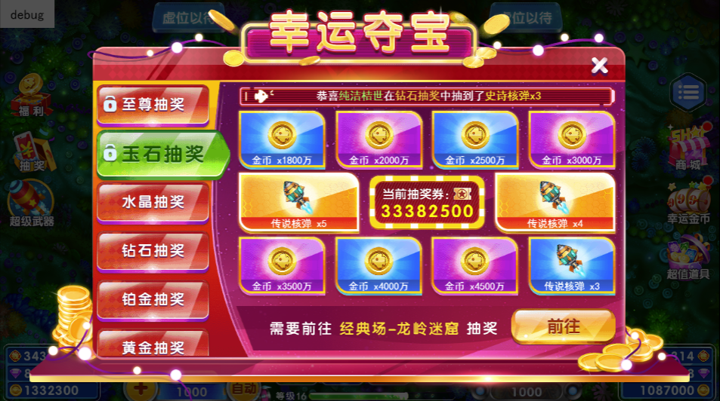
（前往更高级房间时）
点击前往后，判断金币是否符合进入该房间，不符合则提示最少需要金币多少才可进入的tips提示
- 状态三：不可抽奖状态下的“查看黄金鱼”按钮
当前处于不可抽奖状态，分为捕获黄金鱼数量不足时；抽奖券不足时；该房间倍率无法进行此档位抽奖时；三种情况。抽奖按钮及进度条提示有所不同
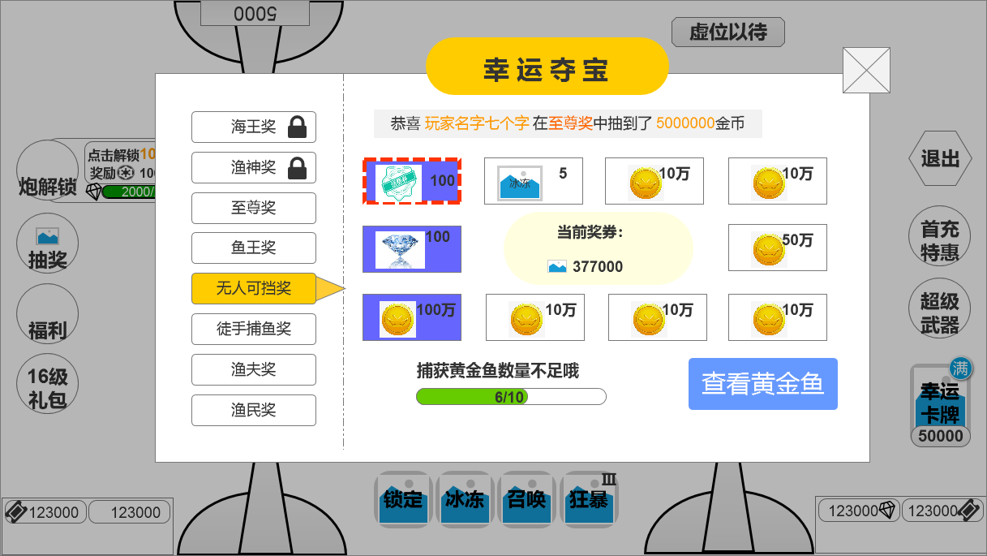
（查看黄金鱼按钮及情况1捕获黄金鱼不足抽取此档位奖品时）
- 点击【查看黄金鱼】按钮：在此界面上弹出【图鉴】黄金鱼页面
- 进度状态栏展示：
  - 情况1（黄金鱼不足抽取此档位奖品时）
优先判断情况1
文本提示“捕获黄金鱼数量不足哦”
进度提示:”1/10”,1:玩家捕获的黄金鱼数量，10:需要捕获的黄金鱼数量
玩家每日首次需捕获的黄金鱼数量为5只，之后都是需要捕获10只才可抽奖
  - 情况2（抽奖券不足抽取此档位奖品时）
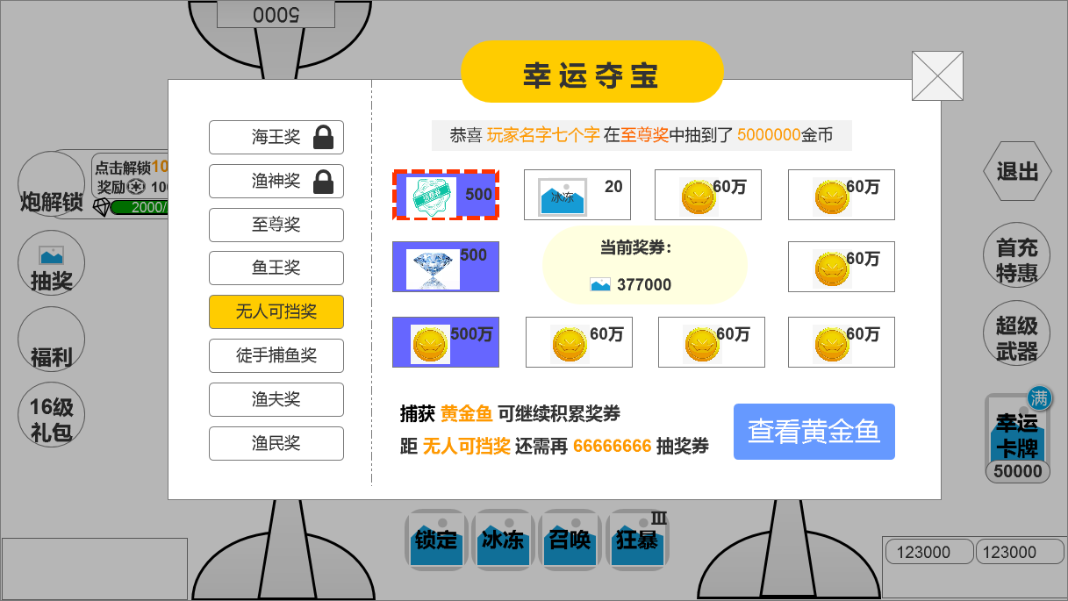
（情况2抽奖券不足抽取此档位奖品时）
进度状态栏如图，展示文字内容：“捕获黄金鱼可继续积累抽奖券”（黄金鱼需要突出颜色显示）“距无人可挡奖还需再 66666666 抽奖券”（当前选中哪个页签就显示据那个档位还需要多少抽奖券）
  - 情况3（该房间倍率无法进行此档位抽奖时）
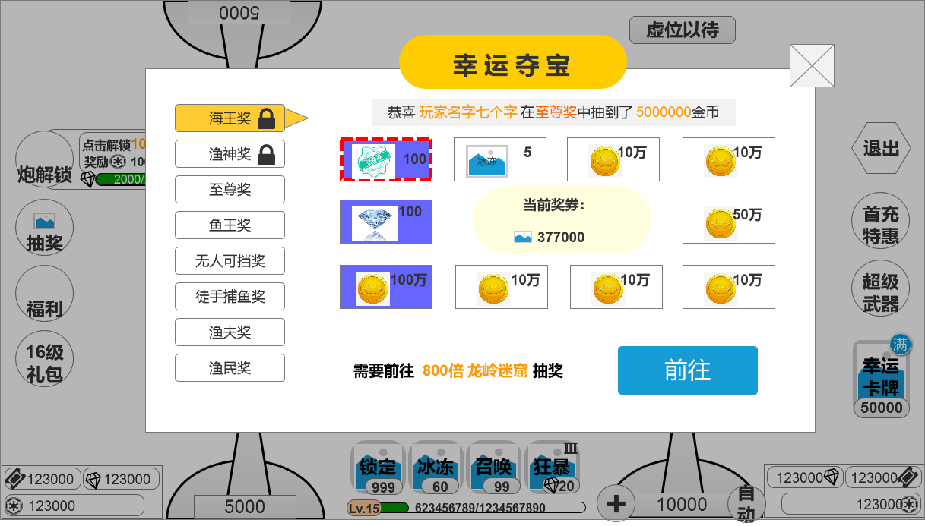
（情况3该房间倍率无法进行此档位抽奖时）
进度条不显示，按钮换为“前往”点击“前往”按照点击该渔场入口进行判段和提示
注意：两档需要前往的房间不同，优先判定进入最小倍可抽该档位的房间
渔神奖（第7档）：显示文字“需要前往 800倍 龙岭迷窟 抽奖”（重点文字标记重点色提示，如图），点击“前往”进入判定800倍房间的进入逻辑判定
海王奖（第8档）：显示文字“需要前往 核弹专场 抽奖”，点击“前往”进入判定核弹专场房间的进入逻辑判定

抽到特殊奖品后的引导
- 抽到话费券时：
给玩家一个引导弹窗，引导玩家前往兑换商城查看。
引导弹窗出现时机：玩家奖品的【恭喜获得】弹窗关闭后，此弹窗衔接弹出
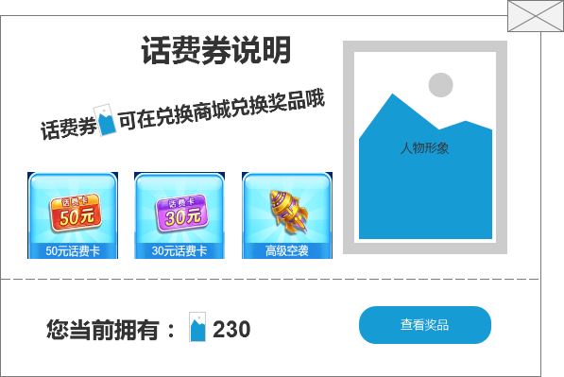
（引导弹窗示意图）
点击【查看奖品】后关闭此界面并弹出商城的兑换界面；点击【x】关闭此界面
物品展示3个，具体哪些物品可以配置，在兑换商城表中配置（注意切换兑换商城奖品时，此界面奖品随之切换）

其他玩家在抽奖时的处理
玩家点击确认抽奖的提示框中的“确认”按钮后，服务器同步当前抽奖玩家的进度给其他玩家，并发消息给客户端，客户端在其他玩家的渔场界面中出现抽奖中的动画，当客户端发放奖励给进行抽奖的玩家后，抽奖中的动画结束，开始播放奖励飞到炮台的动画
抽奖中的动画
其他玩家看到进行抽奖中的玩家炮台上有美术字提示“抽奖中…”（字播放波浪形式跳动的动画，循环播放）
奖励飞到炮台的动画
“抽奖中…”变为具体的奖励图标（奖励图标上有具体的数量），飞向玩家的炮台

异常处理
- 玩家点击抽奖后退出（强退，等操作）游戏的处理：
服务器根据抽取的奖励直接发送给玩家，清除可能存在的动画和表现。
- 如果抽奖得到的是道具，此时玩家背包已满，在抽奖动画播放完后，领取奖励时提示“背包已满，奖励寄存到邮箱”（提示3s后自动关闭），然后抽奖界面关闭。
- 如果展示的是其他玩家抽奖中动画时，玩家退出房间,(强退，崩溃等)，客户端立即清理抽奖中的动画；如果玩家在抽奖中动画播放时，15s没有播放奖励飞到炮台的动画，客户端直接清除抽奖中的动画。
- 玩家打开抽奖界面，有抽奖券获得，及时更新抽奖界面上的抽奖券数量和当前选中的抽奖档位状态。

美术需求
抽奖券图标
抽奖图标：可以抽奖，外发光，不可以抽奖
图标展开状态（可以抽奖，不可以抽奖的两种形式）
面板抽奖券图标和数字动画
抽奖界面UI
一些重要道具上的图标特效
抽奖的各个选中按钮的变化
确认抽奖的提示框
抽奖券掉落和落位动画
可以抽奖时的相关动画
参考图：

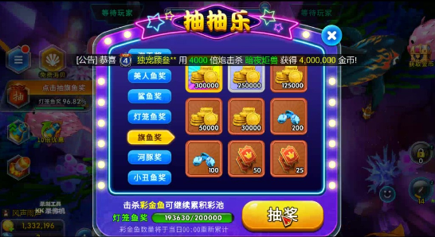
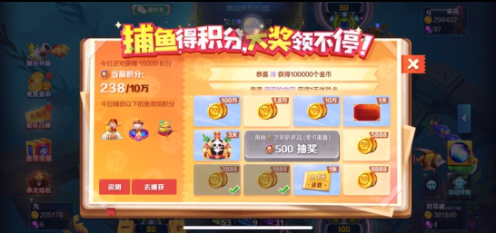

功能名称定义备选方案

Icon名称
抽奖；抽话费；抽抽乐；大放送
当游戏中可以兑换话费时，icon名称为：抽话费；界面标题为：免费抽话费（待定）
当游戏中不可以兑换话费时，icon名称为：抽抽乐；界面标题为：幸运夺宝（待定）

界面左侧抽奖档位名称
由小档位至大档位，8个一组
a：渔民奖；渔夫奖；徒手捕鱼奖；无人可挡奖；鱼王奖；至尊奖；渔神奖；海王奖
b：鱼虫奖；小虾奖；小鱼奖；鱼苗奖；鱼儿奖；大鱼奖；鱼王奖；鱼神奖；海王奖
c：微微小奖；徒手捕鱼；赤脚下海；大浪淘沙；大捞特捞；疯狂淘金；无人可挡；勇士宝藏
d：普通抽奖；白银抽奖；黄金抽奖；铂金抽奖；钻石抽奖；水晶抽奖；玉石抽奖；至尊抽奖

